Оптимальное изучение табличного умножения и соответствующих случаев деления.
С 2011 года по Федеральному государственному образовательному стандарту начального общего образования (ФГОС НОО) основным требованием к предметным результатам при обучении математике является знание таблицы умножения однозначных чисел и соответствующих случаев деления на уровне автоматизированного навыка.
Без быстрого и правильного воспроизведения табличных результатов невозможно дальнейшее обучение устному и письменному умножению и делению.
Большинство учащихся школ плохо знает табличное умножение, отсюда проистекают почти многие беды школьной системы. Учащийся, который не достаточно знает табличное умножение, будет испытывать затруднения при выполнении домашних заданий, ему будет неинтересно на уроках, потому что решать примеры и задачи при низком знании табличного умножения – это мука.
На успеваемость влияют более 200 факторов, по оценкам психологов. Учесть их невозможно, если в классе более 30 учеников. ( По 200 факторов берем 30 раз = 6000 факторов в итоге) По оценкам педагогов, фактор номер один, воздействие которого на успеваемость сильнее, чем воздействие всех остальных факторов – скорость чтения. Фактор, который в первой десятке, а может и в первой пятерке по силе воздействия – знание табличного умножения.
Изложенный довод - не единственный в пользу совершенствования техники знания табличного умножения. Есть еще аспекты.
- Петя, зная таблицу умножения, выполняет каждое задание на уроке математики за 3-5 минут. Мише на эти же задания не хватает 45 мин. Он обречен на неуспеваемость. Расталантливый учитель не сможет помочь.
- Быстро считают примеры табличного умножения, те дети, которые решают много примеров. В процессе совершенствуются память и устойчивость внимания, от чего зависит умственная работоспособность.
- На статистически достоверном уровне доказано, что если во 2 классе ученики плохо знают табличное умножение, то в 3 классе падает их успеваемость. В классе преобладает психология троечника. К концу 4-6 классов перестают выполнять домашние задания, относятся к учебе небрежно. На ранних этапах надо воспитывать отзывчивость у учащихся, а на нее оказывает влияние обязательность. Обязательность в систематических тренировках.
- По официальным данным, более 40 % населения РФ имеют высшее образование, а это значит, что руководящие работники, служащие, представители рабочего класса. Высокая образованность невозможна без хорошей техники чтения и знаний основ математики.

Математика — царица наук, арифметика — царица математики.
(К.Ф. Гаусс).
Кто с детских лет занимается математикой, тот развивает внимание, тренирует свой мозг, свою волю, воспитывает настойчивость и упорство в достижении цели. (А. Маркушевич)
Проблема обозначена. Классический вопрос: « Что делать?» Ответ: Выполнять определенный норматив. 20 примеров за 1 минуту. Тогда возникает следующие вопросы: Как выйти на этот норматив? Как добиться этой оптимальной скорости 20 примеров в минуту? Какие резервы обучения можно использовать?
Некоторые рекомендации давно известны. Другие отличаются новизной. Для нас, главное, чтобы они были полезны.
Рассмотрим 3 резерва обучению табличному умножению и соответствующих случаев деления. Они могут работать в любых условиях.
- Частота тренировочных упражнений: пятиминутки (= организация работы, но норматив – 20 примеров за минуту) на уроках математики. Если детям надо освоить какие-то умения и довести их до автоматизма, до уровня навыка, нужно ежедневно проводить небольшие по объему упражнения.
- Ежеурочные пятиминутки. Будь то чтение, музыка, рисование- любой урок начинается с того, что дети проговаривают в парах таблицу умножения , например на 4, сначала по порядку, а потом вразбивку.
- Домашний тренаж. ( Как повезет с семьей.) Недоработки можно компенсировать дома.

Давайте проследим : если обучение организовано рационально, то недельный тренаж получается 100 мин.
5 x 4 x 5 = 100 мин.
То есть пять минут за урок, четыре урока в день хотя бы, 5 дней в неделю, не считая домашнюю пятиминутную работу. Недельный тренаж – 100 минут.
Очевидно, если увеличилось время тренировки, то без всяких методических ухищрений что-нибудь хорошее получится, несомненно будет положительный эффект.

Еще 3 дополнительных резервика:
- « Студент, науками живущий, учи псалтырь на сон грядущий», - так говорилось еще 200 лет назад. Учи таблицу умножения перед сном, чтоб это было последним событием дня.
- Щадящий режим. Это такой режим, когда учащийся учит 1-3 случаи табличного умножения, которые вызывают затруднения. Например, 7 x 8 = 56. В любую минуту весь учебный день его спрашиваем: 56 : 7 или 8 x7.
- Учи.ру. Использование компьютерных технологий – это необходимость, диктуемая сегодняшним уровнем развития образования . На образовательном портале Учи.ру даются задания с демонстрацией и синхронным объяснением изучаемого материала. Использование ИКТ даёт возможность для удалённой работы с отсутствующими детьми, позволяет слабым ученикам дома ещё раз «пережить» урок, самостоятельно исправить пробелы в знаниях.

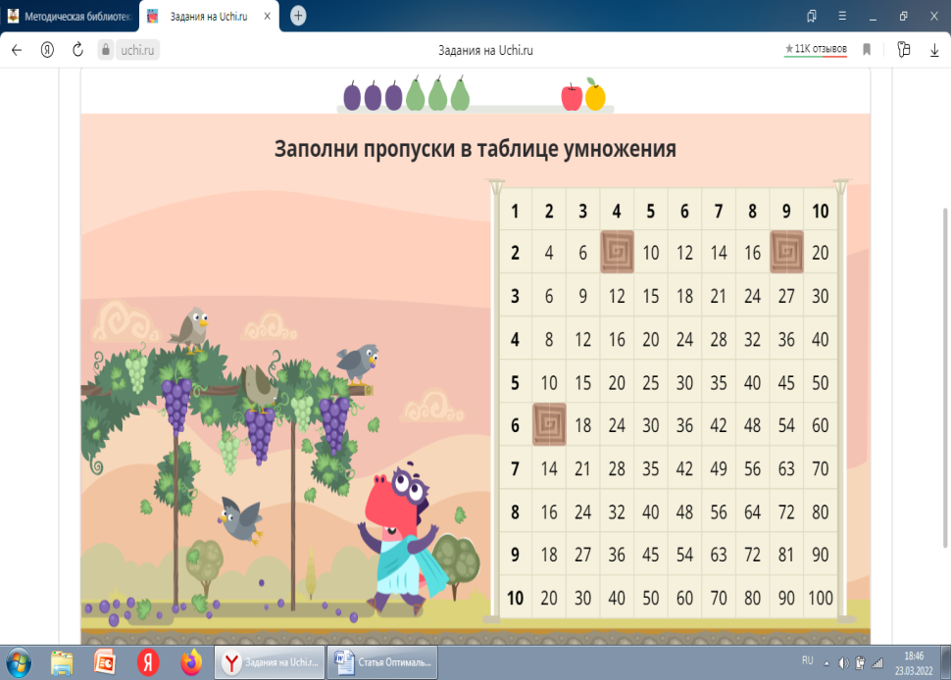
Изо дня в день проводится эта работа. Приемов стимулирования много. Наш прием: записываем результаты в дневник. В конце недели мониторим. Результат свидетельствует об увеличении скорости решения примеров табличного умножения. Это благотворно сказывается на отношении учеников к тренировке. Ибо первые тренировки – первые искры, зажигающие факел отзывчивости, факел обязательности, факел любознательности.
Следует отметить, что надо создавать в процессе применения этого способа положительное отношение, возбуждать у ребенка положительные эмоции, и вот тогда дело может обернуться замечательным результатом.
На конец 3 четверти ( УМК «Школа России») количество хорошо решающих примеры табличного умножения и соответствующих случаев деления составляет 87%, то есть превысило половину.
